Восстановление пространственной зависимости сверхпроводящей щели на основе данных сканирующей туннельной спектроскопии

***Панов Д.К.***

*Студент*

*Московский физико-технический институт (национальный исследовательский университет), физтех-школа ЛФИ, Москва, Россия*

*E–mail: panov.dk@phystech.edu*

Одной из возникающих в экспериментах с использованием сканирующей туннельной спектроскопии задач является восстановление материальных свойств образца, таких как пространственное и температурное распределение сверхпроводящей щели Δ, на основе экспериментальных данных. Известно, что наблюдаемая вольт-амперная характеристика туннельного контакта представляет собой свёртку плотностей состояний иглы *ρ1(E)*и образца *ρ2(E)*:

где *f(E)* – функция распределения Ферми-Дирака, *V* – напряжение между образцом и иглой, *RN* – сопротивление контакта в нормальном состоянии, *e* – заряд электрона [1]. Параметры *V* и *ρ1* принимаются известными, поэтому задача заключается в поиске энергетической щели в сверхпроводящем образце. В работе представлен способ восстановления щели, основанный на поиске решения на классе функций, описываемых формулой Дайнса [2]:

$ρ\left(E,Γ\right)=Re[(E-iΓ)/{{(\left(E-iΓ\right)}^{2}-Δ^{2})}^{1/2}]$.

С помощью описанного алгоритма были получены первые результаты восстановления щели в сверхпроводящем образце на основе имеющихся экспериментальных данных по туннельной спектроскопии тонких плёнок ниобия. Типичный спектр туннельного контакта сверхпроводник – изолятор – сверхпроводник, аппроксимированный моделью Дайнса и зарегистрированный при температуре *T*=1.1 К в реальном эксперименте с использованием сверхпроводящего зонда, представлен на рис.1*а*.

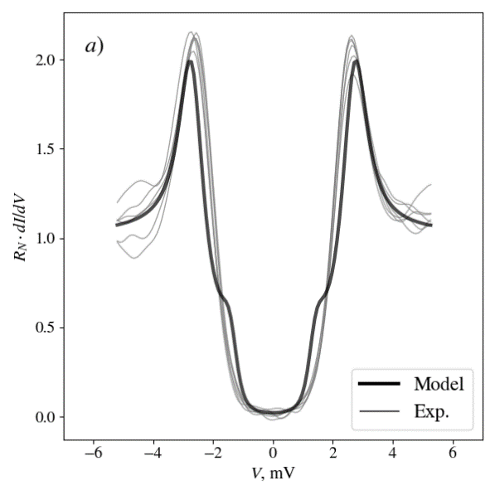 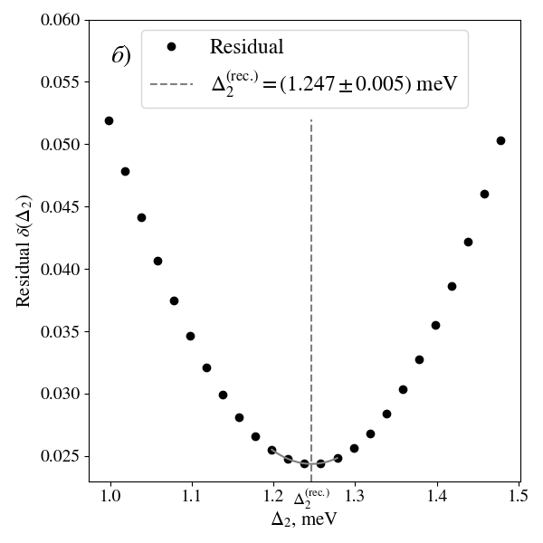

Рис. 1. a – Зависимости туннельной проводимости от напряжения, полученные экспериментально и численным расчётом в модели Дайнса; б – Зависимость невязки от восстанавливаемого значения щели в образце.

В процессе подбора оптимальных параметров для описания экспериментального спектра поочерёдно фиксируются все параметры, кроме восстанавливаемого. Оптимальное значение восстанавливаемого параметра определяется путём вычисления невязки (среднеквадратичного отклонения) и поиска её минимума, что позволяет установить и значение щели в образце (рис. 1*б*).

Следует отметить, что на спектрах, рассчитанных по модели Дайнса, появляются дополнительные характеристики при |*eV*|≈Δ. Подобные особенности ранее были выявлены в туннельных переходах Pb–I–Pb при низких температурах [3], однако в наших экспериментах с ниобиевыми плёнками они не зафиксированы. Данный вопрос требует отдельного анализа.

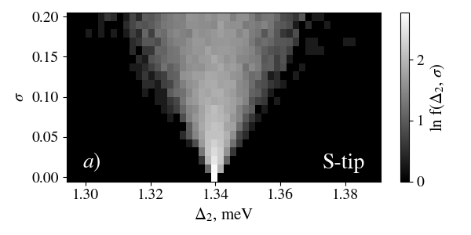 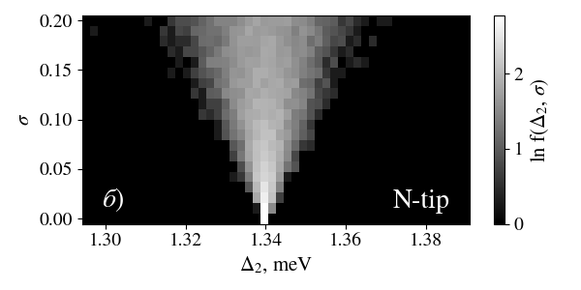

Рис. 2. Нормированные функции плотности вероятности *f(Δ2,σ)* в полулогарифмическом масштабе: a – случай сверхпроводящей иглы; б – случай нормальной иглы.

Рассмотренный алгоритм восстановления щели в сверхпроводнике анализируется на предмет устойчивости и скорости сходимости, рассматриваются случаи использования нормальной и сверхпроводящей иглы. На рис. 2 представлены нормированные функции плотности вероятности *f(Δ2,σ)* в полулогарифмическом масштабе, описывающие распределение восстановленных значений щели *Δ2* для разных уровней шума *σ* (для каждого уровня было проведено 600 восстановлений). Видно, что при низком уровне шума значение щели в сверхпроводнике ($Δ_{2}^{ист}$*​* *=* 1,34 *meV*) восстанавливается точно. С увеличением шума точность восстановления падает, при этом в случае использования сверхпроводящей иглы размытие восстанавливаемых значений происходит быстрее.

В качестве альтернативного метода оценки сверхпроводящей щели предлагается определение ширины провалов в плотности состояний при заданной туннельной проводимости. В работе продемонстрировано, что оба подхода приводят к согласованным результатам и позволяют исследовать пространственно-неоднородные сверхпроводящие фазы. Полученные результаты будут применены для изучения неоднородных вихревых структур в гранулированных сверхпроводящих плёнках.

Литература

1. *Абрикосов А.А.* Основы теории металлов. — М.: Наука, 1987.
2. *Dynes R.C*. [et al.]. Direct Measurement of Quasiparticle-Lifetime Broadening in a Strong-Coupled Superconductor // Phys. Rev. Lett. 1978. V. 41(21): 1509. DOI: 10.1103/PhysRevLett.41.1509.
3. ***Wolf E.L.*** Principles of Scanning Tunneling Microscopy. — Cambridge: Cambridge University Press, 1989.